上海黄金交易所运营管理系统备份设备
竞争性磋商采购文件

一、项目情况
- 项目名称：上海黄金交易所运营管理系统备份设备采购。
- 采购需求：详见附件二。
- 投标金额：小于人民币63万元（含税）。投标金额包含投标人为提供本合同项下所有服务所涉及到的所有费用，如税费等。
- 投标保证金：人民币12600元。
- 中标方式：本项目采用竞争性磋商方式采购。根据本采购文件“评分标准”对各投标文件进行评分，总分最高的投标人为第一中标候选人；出现得分并列时，以投标价格较低的投标人为中标人，价格相同的则由评标委员会随机抽取中标候选人推荐中标。
- 投标人须提交投标文件的电子版本（电子版须与纸质版保持一致，如不一致，以纸质版为准）。

二、投标人资格条件
- 投标人必须是在国内注册的独立法人、其他组织。提供营业执照（或事业单位、社会团体相关证书）的复印件。
- 投标人须提供法定代表人（投资人/负责人）授权书（格式见附件一），及法定代表人（投资人/负责人）及被授权委托人的身份证（原件复印件）。
- 投标人未被“信用中国”网站（www.creditchina.gov.cn）列入失信被执行人、重大税收违法失信主体、政府采购严重违法失信行为记录名单。投标人须提供采购文件发标日起至截标日期间通过“信用中国”网站（www.creditchina.gov.cn）“专项查询”栏对投标人“失信被执行人”、“重大税收违法失信主体”、“政府采购严重违法失信行为记录名单”情况的查询记录截图，截图要求显示查询时间。（查询方式见附件四）注：如查询期间跳转非“信用中国网站”，以最终跳转的网页查询记录截图为准。提供内容如下:
①“失信被执行人”情况查询记录截图（须包含投标人全称、查询结果及查询时间）
②“重大税收违法失信主体”情况查询记录截图（须包含投标人全称、查询结果及查询时间）
③“政府采购严重违法失信行为记录名单”情况查询记录截图（须包含投标人全称、查询结果及查询时间）
- 投标人须提交投标保证金。投标保证金应当从投标人的账户转出。投标文件中应附有投标保证金的付款有效凭证复印件。
上海黄金交易所账户信息：
单位名称：上海黄金交易所
开户银行：中国工商银行浦东分行
账号：1001280909000000163
- 投标人须提供承诺函，并加盖公章，承诺满足以下投标要求：
（一）投标金额为含税金额，包括提供本项目所有税费。本项目需开具增值税专用发票，如所提供的服务或货物税率不同，须按照相应税率分别开具发票（合同金额不变）。
（二）开标后投标人在投标有效期内撤回投标；或因投标人的原因对本次招标工作造成较严重后果的；或投标人在中标通知书发放后10天内不与上海黄金交易所签订合同的，采购人有权不予退还投标保证金，且取消相关投标人的中标资格。
（三）本项目不支持联合体投标，本项目不得转包或分包。
（四）投标人在招标过程中参与围标、串标或陪标等舞弊或作假行为的，一经核实，采购人有权要求其2年内不得参与采购人系统内任何招标采购工作。同时，对已中标的上述作假行为投标人，应取消其中标资格并不予返还投标保证金；对已签订合同的，则视为违约，违约金比例为合同金额的20%，守约方有权终止合同，违约方须返还已经收到的全部合同款项。若因上述情况造成采购人或守约方其他损失的，须进行赔偿。
（五）投标人应按照所附合同模版与采购人签订采购合同，原则上合同条款不做变更，但采购人同意变更的除外。
（六）投标有效期：从提交投标文件的截止之日起算不少于90天。
（七）投标人具有良好的商业信誉，具有履行合同所必需的设备和专业技术能力，在合同签订前后随时愿意提供相关证明材料；投标人参加本项目采购活动前三年内无重大违法活动记录，未因违法、违规、违反商业道德导致合同解约或案件败诉，不存在因违法展业收到刑事处罚或者吊销许可证或者执照、较大数额罚款等。
（八）投标人具有依法缴纳税收和社会保障资金的良好记录。

三、响应文件
响应文件应由：报价文件，供应商资格条件文件，商务响应文件，技术响应文件组成。
- 响应人的商务报价文件至少应包括以下内容（均需加盖公章）
- 报价单。参考格式如下：
序号 | 标的名称 | 计量  单位 | 数量 | 含税单价  （元） | 备注
1
2
含税总价（元）：

- 响应人的资格条件文件
响应人提交的证明其有资格进行投标且有能力履行合同的资格证明文件（详见投标人资格条件，未提供相应材料或材料无效者以废标计）：
- 响应人的商务文件
- 提交针对需求中商务要求的响应，参考格式如下：
商务条款响应表

序号 | 商务条款 | 响应 | 是否偏离 | 说明

响应人名称：____________________（盖章）
注：
  - 如满足所有商务条款，可在此表首行填写“满足所有商务条款要求”。
  - 若商务要求某一指标项明确要求相关证明材料的，响应人应按要求提供，未提供相应材料或材料无效者以废标计。
- 其他响应人认为有必要提供的资料。

- 响应人的技术文件
- 提交针对需求中技术要求的响应，参考格式如下：
技术条款响应表

序号 | 招标要求 | 投标规格 | 响应/偏离 | 备注
响应人名称：____________________（盖章）
注：
- 如满足所有技术条款，可在此表首行填写“满足所有技术条款要求”。
- 若技术要求某一指标项明确要求相关证明材料的，响应人应按要求提供，未提供相应材料或材料无效者以废标计。
- 其他响应人认为有必要提供的资料。
- 响应文件要求
响应人的响应文件必须按照采购文件要求制作。

四、评分标准
评分标准详见附件三

五、澄清与异议
（一）任何要求对采购文件进行澄清的潜在投标人或者其他利害关系人，须在投标截止时间2个工作日前书面通知上海黄金交易所。
（二）潜在投标人或者其他利害关系人对采购文件有异议的，应当在投标截止时间2个工作日前提出。
（三）潜在投标人或者其他利害关系人应当在法定异议期内一次性提出针对同一采购程序环节的异议，超过次数的异议将不予受理。以联合体形式参加采购活动的，其异议应当由组成联合体的所有供应商共同提出。
（四）潜在投标人或者其他利害关系人提出异议应当提交异议函和必要的证明材料。异议函应当包括下列内容：
1. 供应商名称、地址、联系人及联系电话；
2. 质疑项目的名称、编号（如有）；
3. 具体、明确的质疑事项和质疑事项相关请求；
4. 事实依据；
5. 必要的法律依据；
6. 提出质疑的日期。
供应商为法人或者其他组织的，应当由法定代表人、主要负责人或其授权代表签字或者盖章，并加盖公章。
（五）异议函的递交应当采取当面递交等书面形式递交，质疑联系部门：上海黄金交易所采购办，联系人：谢先生，联系电话：021-33128892，地址：上海市中山南路699号。
（六）上海黄金交易所将自收到异议之日起7个工作日内作出答复，并以书面形式通知提出异议的潜在投标人或者其他利害关系人及其他有关投标人，但答复的内容不涉及商业秘密或者依法应当保密的内容。
（七）对潜在投标人或者其他利害关系人澄清或质疑的答复将导致采购文件变更或者影响采购活动继续进行的，上海黄金交易所将通知提出澄清或质疑的潜在投标人或者其他利害关系人，并在原招标公告发布媒体上发布变更公告，并顺延潜在投标人提交投标文件的截止时间。

六、采购程序安排
- 递交投标文件截止时间
2026年10月26日10：00前，响应单位将响应文件加盖公章并密封后(一式3份，正本1份，副本2份,电子版1份)并附联系人名片，送至上海黄金交易所采购办（上海市黄浦区中山南路699号9楼），接收人：郭先生，021-33128867。请附上联系人名片。

上海黄金交易所
2026年10月13日
附件一：（参考格式）

法定代表人（投资人/负责人）授权书

本授权书声明：注册于国家或地区的名称的公司名称的法定代表人姓名（投资人/负责人） 代表本公司授权 单位名称的被授权人的姓名 为本公司的合法代理人，参加“项目名称”项目的投标及合同签订执行，以本公司名义处理一切与之有关的事务。

本授权书经法定代表人（投资人/负责人）及代理人签字并加盖单位公章后生效。

法定代表人（投资人/负责人）签字或盖章：________________
代理人（被授权人）签字：________________
单位名称（盖章）：________________

注：授权书空格项均为必填项，未满足上述要求的授权书视为无效授权，所投标书以废标计；另附上提供法定代表人（投资人/负责人）和被授权人身份证正反面的复印件。

附件二：采购需求

（一）项目概况
序号 | 内 容 | 说 明
1 | 项目背景 | 为满足上海黄金交易所的综合财务系统，数电发票系统以及人力资源系统的备份需求。拟采购一台集中备份一体机，用于保障上述系统的日常运行的平稳有序。
2 | 项目目标 | 为满足上海黄金交易所的综合财务系统，数电发票系统以及人力资源系统的备份需求。

（二）采购项目预（概）算
总 预 算：63万元

（三）采购标的汇总表
序号 | 标的名称 | 品目  分类编码 | 计量  单位 | 数量 | 是否核心产品 | 最高限价
1 | 2026年运营管理系统集中备份一体机采购 | A02010305 | 台 | 1 | 是 | 63万元

（四）技术商务要求
技术要求和商务要求中的指标按重要性分为“★”和“△”指标。“★”代表最关键指标，不满足该指标项将导致投标被拒绝；“△”代表一般指标项，“△”指标可作为比较性评价指标。

（1）技术要求

序号 | 重要性 | 指标项 | 指标要求 | 是否提供证明材料及方式
1 | ★ | 基本要求 | 投标备份一体机产品的软硬件均需为国产的原厂全新产品，无任何翻新、返修等情况。 | 否
2 | ★ | 安全要求 | 投标产品具有《网络安全专用产品安全检测证书》或《网络安全专用产品安全认证证书》。 | 是，需提供具备资格的机构颁发的证书。  注：具备资格的机构是指列入《承担网络关键设备和网络安全专用产品安全认证和安全检测任务机构名录》的机构。
3 | ★ | 技术要求-1 | 投标产品需要支持以磁盘作为备份介质，支持与物理带库，虚拟带库或S3存储混合架构。 | 是，提供白皮书，或功能截图界面。
4 | ★ | 技术要求-2 | 投标产品支持多备份域集中管理，支持备份管理系统横向扩展，备份磁盘介质同时支持横向及纵向扩展。 | 是，提供白皮书，或功能截图界面。
5 | ★ | 技术要求-3 | 投标产品支持不同节点间的数据复制以及同一备份域下的多节点同时进行不同的备份任务。 | 是，提供白皮书，或功能截图界面。
6 | ★ | 技术要求-4 | 投标产品支持源端和目标端重删和数据压缩。 | 是，提供白皮书，或功能截图界面。
7 | ★ | 技术要求-5 | 投标产品支持备份文件的断点续传功能。 | 是，提供白皮书，或功能截图界面。
8 | ★ | 技术要求-6 | 监控及接口需求：要求软件提供简单易用的图形管理界面，有简体中文语言版本，对中文操作系统以及各种中文软件有完善的支持；提供各种备份活动管理报表、趋势预测报表、告警与警报信息；并提供相应接口（邮件、SNMP等）与第3方的IT管理平台集成实现数据保护活动统一管理。需要支持市场主流监控软件，例如Zabbix,BMC等或提供标准接口例如Restful等。 | 是，提供白皮书，或功能截图界面。
9 | ★ | 技术要求-7 | 数据统计及报表需求：应具备备份恢复日志，还应有生成备份恢复统计报表/图表的功能，可以将一段时间内备份恢复操作、备份设备及介质使用等详细进行详细的统计，并通过图表及表格的方式表现出来。可以提供业务相关的备份系统报告功能，清楚地描述各应用系统的备份状况，数据增长趋势，恢复RPO等。 | 是，提供白皮书，或功能截图界面。
10 | ★ | 技术要求-8 | 必须支持银河麒麟V10 sp1及以上操作系统、浪潮虚拟化inloudSphere8.0。 | 是，提供白皮书，或功能截图界面。
11 | ★ | 技术要求-9 | 数据库支持达梦V8及以上版本数据库。 | 是，提供白皮书，或功能截图界面。
12 | ★ | CPU | 国产CPU主频≥2.0GHZ，单CPU核数≥32，线程≥64，数量2 | 否
13 | ★ | 内存 | 单条32GB DDR4 频率3200MHZ，数量24 | 否
14 | ★ | RAID支持 | 系统磁盘支持RAID1，数据磁盘支持RAID6 | 否
15 | ★ | 硬盘 | SATA 7200RPM 8T，RAID6的情况下可用容量50T（RAID6情况下设备至少可扩容至可用190T） | 否
16 | ★ | 以太网千兆网络口（不含硬件管理口） | ≥2 | 否
17 | ★ | 以太网万兆光口 | ≥6(含模块) | 否
18 | ★ | 32GB-FC-SAN光纤接口 | ≥4(含模块) | 否

（2）商务要求

A、服务要求
序号 | 重要性 | 指标项 | 服务要求标准 | 是否提供证明材料及方式
一、服务总体要求
1 | ★ | 原厂服务 | 设备涉及的安装及售后服务均由原厂提供。 | 否
2 | ★ | 设备原厂维保要求-1 | 设备含三年7×24×4原厂设备软硬件维保（4小时原厂工程师到现场；4小时备件到现场）。 | 否
3 | ★ | 设备原厂维保要求-2 | 为保证数据安全性，损坏硬盘不返还。 | 否
4 | ★ | 安装调试要求 | 设备硬件、软件安装调试原厂服务。 | 否
二、服务内容及标准
1 | ★ | 软硬件维保服务 | 提供服务周期内的7×24×4小时（含所有节假日，4小时原厂工程师到现场；4小时备件到现场）设备系统软硬件维保服务；不限次的节假日及上线节点的现场保障服务。服务人员具有丰富的维护备份设备的支持服务经验，能熟练处理各类故障。（含硬盘不返还） | 否
2 | ★ | 电话支持 | 提供不限次数的电话咨询服务，要求10分钟内响应。 | 否
3 | ★ | 远程支持 | 提供不限次数的邮件、电话技术支持及技术咨询等服务，要求2小时内响应。 | 否
4 | ★ | 现场服务 | 不限次数，现场故障解决技术人员4小时内到场提供维护服务；6小时内完成故障定位，恢复系统正常运行；对未现场完全解决的问题，服务工程师须至少每周与采购人工程师联系，跟踪问题，分析协商处理方案，直至问题解决。 | 否
5 | ★ | 升级服务 | 不限次数，包括补丁分析、升级，原厂工程师现场硬件微码升级支持等。 | 否
6 | ★ | 备件服务 | 在合同期内备件库应有充足的原厂商备品备件，并有专业的物流公司或供货管理流程负责备件的运输和传递，及时安排维修人员上门修复故障。确保4小时内备件到达现场。 | 否
7 | ★ | 移位服务 | 不限次数。涉及设备移位、搬迁项目等，投标人在移位及搬迁前后确认设备的现场状态。 | 否
8 | ★ | 提供年度服务报告 | 每一年度根据服务实际情况提供年度服务报告。 | 否
三、交付要求
1 | ★ | 交付时间 | 合同签订后30个工作日内 | 否
2 | ★ | 交付地点 | 上海市黄浦区中山南路699号 | 否
四、履约验收方案
1 | ★ | 验收主体 | - 采购人（需求部门）技术运维保障部  2、拟邀请（☑实际使用人 □其他相关部门 □本项目其他供应商 □第三方专业机构 □专家 □服务对象） | 否
2 | ★ | 验收时间 | 交货时间：合同生效之日起30个工作日内。  初步验收时间：设备到货后的5个工作日内完成安装上架，自设备全部安装上架完成起15个工作日内开展加电运行验收。  上线验收时间：设备初步验收通过后的20个工作日内完成集成安装，自全部设备集成安装完成，且设备平稳运行（此期间设备稳定运行至少10个日历日），原厂提交安装报告及原厂服务生效函，收到原厂安装服务报告及原厂服务生效函后的3个工作日内启动验收。  最终验收时间：三年维保服务到期（到期时间以原厂维保生效证明中的时间为准），自供应商提供原厂服务报告起的20个工作日内。 | 否
3 | ★ | 验收地点 | 上海市黄浦区中山南路699号 | 否
4 | ★ | 验收方式 | 分段验收 | 否
5 | ★ | 验收方法 | 初步验收：清点货物数量、查验品牌及配置，加电运行，验收到货单。  上线验收：检查设备硬件状态，软件功能，原厂安装报告及原厂服务生效函。  最终验收：查验原厂服务报告。 | 否
6 | ★ | 验收内容 | 初步验收：货物数量、品牌及配置，加电运行情况。  上线验收：硬件状态及软件功能，原厂安装服务报告及原厂服务生效函。  最终验收：查验原厂服务情况。 | 否
7 | ★ | 验收标准 | 初步验收：货物数量配置与采购需求内容一致，加电运行无故障。  上线验收：软件功能与采购需求一致，集成安装完成无故障，原厂安装服务报告与实际情况一致，原厂服务生效函时间、服务时长及服务标准符合采购需求。  最终验收：原厂服务内容与需求保持一致。 | 否
五、评分要求
1 | △ | 案例 | 所投品牌的备份一体机产品在2021年1月1日至递交投标文件截止日期期间具备销售案例。 | 是，提供案例合同。
2 | △ | CPU芯片 | 所投设备CPU芯片为符合安全可靠测评要求的国产C86架构的CPU芯片。 | 是，提供证明文件。
3 | △ | 配置 | 投标备份一体机提供的配置（CPU、内存、网络接口、硬盘规格、光纤接口等）在满足基本要求的前提下，还满足：CPU主频均比要求更高，内存频率均比要求更高，万兆网络接口（含模块）比要求更多，FC光纤接口速率均更高，SATA硬盘的整体配备容量比要求更高。 | 是，提供相关配置说明
4 | △ | 功能要求1 | 文件备份支持稀疏文件识别用于节省存储空间的占用。 | 是，提供功能验证界面截图或其他证明材料
5 | △ | 功能要求2 | 无需安装备份客户端，实现挂载恢复文件数据。 | 是，提供功能验证界面截图或其他证明材料
6 | △ | 功能要求3 | 支持达梦数据库DMDB的在线物理备份，支持完全备份、增量备份，支持备份过程通过备份软件管理界面即可配置备份策略和作业的管理，无需在数据库服务器上运行单独的脚本。 | 是，提供功能验证界面截图或其他证明材料
7 | △ | 功能要求4 | 支持达梦数据库DMDB的日志备份，支持恢复到任意时间点。 | 是，提供功能验证界面截图或其他证明材料
8 | △ | 功能要求5 | 支持达梦数据库DMDB逻辑备份恢复，支持按照用户、表、模式、数据库的方式进行逻辑还原。 | 是，提供功能验证界面截图或其他证明材料
9 | △ | 功能要求6 | 对浪潮云InCloud Sphere备份时支持重复数据删除功能。 | 是，提供功能验证界面截图或其他证明材料
10 | △ | 功能要求7 | 支持浪潮云InCloud Sphere在线恢复，恢复颗粒度包括虚拟机、虚拟磁盘和客户机文件恢复。 | 是，提供功能验证界面截图或其他证明材料
11 | △ | 功能要求8 | 提供资源的保护设置。标记资源为受保护对象后，不能对资源进行恢复操作的。 | 是，提供功能验证界面截图或其他证明材料
12 | △ | 国产数据库及操作系统的支持力度 | 投标人提供的备份一体机产品对国产数据库及国产操作系统备份支持力度较好。 | 是，提供国产数据库或操作系统厂商互认证书
13 | △ | 安全证书 | 备份一体机产品具有中国网络安全审查认证和市场监管大数据中心颁发的中国国家信息安全产品认证证书。 | 是，有效期内证书原件复印件
14 | △ | 项目管理团队 | 投标人承诺针对此次采购项目投标设备原厂成立项目管理团队。至少一名原厂项目经理，2名及以上原厂工程师。相关人员具备一定的工作经验。 | 是，需提供原厂项目经理及工程师名单，原厂项目经理及工程师的社保证明及工作简历，并提交人员流动承诺。
15 | △ | 现场备件 | 承诺在采购人现场能提供备份一体机相应备件（如：硬盘、网卡、光纤卡、SFP模块、电源、内存等）。 | 是，提供承诺函并加盖公章
16 | △ | 维保要求1 | 针对备份一体机产品，承诺维保期间备件更短时间到达交易所现场。 | 是，提供承诺函并加盖公章
17 | △ | 维保要求2 | 承诺维保期间投标产品原厂工程师更短时间到达现场服务提供服务。 | 是，提供承诺函并加盖公章
18 | △ | 售后分析处理要求 | 投标文件中明确提供了投标产品原厂商国内售后分析处理中心地址，并承诺当投标产品发生故障时，所有故障的处理均需在中国大陆境内完成。 | 是，提供说明材料及承诺函并加盖公章
19 | △ | 源代码安全审计证书 | 投标产品具备公安部所属部门出具的《源代码安全审计证书》。 | 是，提供证书复印件
20 | △ | 总体部署方案 | 针对本项目，提供了总体部署方案。 | 是，提供相关方案。
21 | △ | 安装实施方案 | 针对本项目，提供了安装实施方案。 | 是，提供相关方案。
22 | △ | 集成时间计划 | 针对本项目，提供了集成时间计划。 | 是，提供相关计划。
23 | △ | 质量管理 | 针对本项目，提供了质量管理方案。 | 是，提供相关方案。
24 | △ | 售后维护方案 | 针对本项目，提供了项目售后维护方案。 | 是，提供相关方案。

B、付款方式
序号 | 付款节点（进度） | 付款条件 | 付款比例（或金额） | 资金支付方式 | 备注
1 | 合同签订 | 合同签订 | 30% | 转账
2 | 初步验收 | 设备到货，完成初步验收，签署货物验收单 | 40% | 转账
3 | 上线验收 | 设备安装集成完成，乙方提供原厂安装服务报告及原厂服务生效函后，经甲方验收通过后 | 27.5% | 转账
4 | 最终验收 | 维保期限满，乙方提供原厂服务报告最终验收通过 | 2.5% | 转账

附件三：评分标准
项目评分标准
一、评标原则：
1.本项目采用“综合评分法”，进行评标。
2.对所有投标人的投标评估，评委都采用相同的程序和标准。
3.总分最高的投标人为第一中标候选人；出现得分并列时，以投标价格较低的投标人为中标人，价格相同的则由评委会随机抽取中标候选人推荐中标。
4.合并投标人后，有效投标不足3家，本次招标作流标处理。
5.评标完成后若在审核时发现第一中标候选人存在废标条件或其他因素导致第一中标候选人无法正常履约，在剩余有效投标人满足采购文件规定数量的前提下，可顺位选取第二中标候选人作为拟中标人。
6.对采购文件及评分标准的理解出现争议时，其最终解释权在采购人。

二、符合性检查：
凡出现下列情况之一者，予以废标：
            - 投标人未提交投标保证金或金额不足、投标保证金形式不符合招标要求的；
            - 投标文件未按采购文件所提要求提供各类文件者；
            - 投标材料未按照招标要求加盖公章，或法定代表人（法定代表授权的代理人）签字；
            - 代理人无法定代表人出具的授权委托书；或没有出具清晰可辨的法定代表人和代理人身份证复印件者；
            - 投标有效期不满足采购文件要求的；
            - 投标文件未能满足本采购文件“投标人资格条件”及附件二 “采购需求”要求全部条款者；
            - 投标总价格大于或等于63万元的；
            - 递交两份或多份内容不同的投标文件，或在一份投标文件中对同一招标内容报有两个或多个报价，且未声明哪一个为最终报价的（按采购文件规定提交备选投标方案的除外）；
            - 附加条件的报价（除采购文件中有规定外）；
            - 投标人虚假投标，提供的投标文件与事实不符；或在澄清过程中虚假澄清，提供的澄清文件与事实不符；
            - 开标后，投标人提出降价或进行抬价或利用澄清机会实质性变更投标价的；
            - 不同投标人投标文件有雷同现象的或者不同投标人的投标保证金来自同一机构的（以上情况相关投标均为废标）；
            - 招标过程中投标人存在作假或舞弊行为的；
            - 有其他违法违规情形的或符合采购文件规定的其他废标条件的。

三、评标标准
本招标评标采用综合评分法，满分为100分：其中价格分为30分，商务技术分为70分。
如某投标人投标总价低于全部通过符合性审查投标人报价均价的比例超过 27.06 %（含），有可能影响产品/服务质量或者不能诚信履约的，投标人应在合理时间内提供书面说明，提交相关证明材料，并提供履约担保，担保金额为合同金额的10 %；投标人不能证明其报价合理性的或不能提供履约担保的，评审小组应当将其作为无效投标处理。
若所有的有效投标经评分后商务技术得分大于等于 42 分的投标少于1家，本次采购作流标处理。
提供相同品牌产品且通过资格审查、符合性审查的不同投标人参加同一合同项下投标的，先对该品牌投标人进行评分，得分最高的同品牌投标人继续参加评审，其他同品牌投标按无效处理；同品牌产品评审得分相同的，采取随机抽取方式确定，其他同品牌投标做无效处理。

四、价格评分
符合招标文件要求的为有效投标。所有有效投标人中最低投标价格作为评标基准价，其得分为满分（30分），其他有效投标报价得分计算公式如下：
投标价格得分=（评标基准价/投标报价）*30
五、商务技术评分
为使评分时能体现量化，评委按以下内容进行评定后打分，各项得分合计后计算算术平均值后为各投标单位的最终得分。
序号 | 评审要素 | 评分项 | 分值
1 | 案例 | 投标人提供所投品牌的备份一体机产品在2021年1月1日至递交投标文件截止日期的销售案例，每提供一个案例合同得1分。如提供的合同超过5份，仅就前5份合同进行评分，本项满分5分。  （合同涉及产品仅需为原厂商同类产品，须提供合同复印件。相关案例合同可为投标人案例也可为其他代理、经销商或原厂等销售案例。）  1、合同无签署日期不得分或双方未盖章的不得分。  2、需提供合同复印件，要求显示销售产品内容、合同盖章页等主要项目要素，否则不得分。 | 5
2 | CPU芯片 | 符合安全可靠测评要求的国产C86架构的CPU芯片，得2分。（须提供证明文件） | 2
3 | 配置 | 投标备份一体机提供的配置（CPU、内存、网络接口、硬盘规格、光纤接口等）在满足基本要求的前提下，还满足：CPU主频均比要求更高，内存频率均比要求更高，万兆网络接口（含模块）比要求更多，FC光纤接口速率均更高，SATA硬盘的整体配备容量比要求更高，每一项参数高于要求得1分，最多3分。（需提供配置相关说明） | 3
4 | 功能要求 | 文件备份支持稀疏文件识别用于节省存储空间的占用，得2分。（须提供功能验证界面截图或其他证明材料） | 2
5 | 功能要求 | 无需安装备份客户端，实现挂载恢复文件数据，得2分。（须提供功能验证界面截图或其他证明材料） | 2
6 | 功能要求 | 支持达梦数据库DMDB的在线物理备份，支持完全备份、增量备份，支持备份过程通过备份软件管理界面即可配置备份策略和作业的管理，无需在数据库服务器上运行单独的脚本的得2分，不支持得0分。  （须提供功能验证界面截图或其他证明材料） | 2
7 | 功能要求 | 支持达梦数据库DMDB的日志备份，支持恢复到任意时间点，得2分。  （须提供功能验证界面截图或其他证明材料） | 2
8 | 功能要求 | 支持达梦数据库DMDB逻辑备份恢复，支持按照用户、表、模式、数据库的方式进行逻辑还原，得2分。  （须提供功能验证界面截图或其他证明材料） | 2
9 | 功能要求 | 投标产品对浪潮云InCloud Sphere备份时支持重复数据删除功能得2分，不支持得0分。  （须提供功能验证界面截图或其他证明材料）。 | 2
10 | 功能要求 | 支持浪潮云InCloud Sphere在线恢复，恢复颗粒度包括虚拟机、虚拟磁盘和客户机文件恢复。完全满足得2分，不支持得0分。（须提供功能验证界面截图或其他证明材料） | 2
11 | 功能要求 | 提供资源的保护设置。标记资源为受保护对象后，不能对资源进行恢复操作的得2分，不支持得0分。  （须提供功能验证界面截图或其他证明材料）。 | 2
12 | 国产数据库及操作系统的支持力度 | 投标人提供的备份一体机产品对国产数据库及国产操作系统备份支持力度较好，除需求中必须支持的银河麒麟操作系统、达梦V8数据库外，每提供1个国产数据库或操作系统厂商互认证书得1分（如：云和恩墨数据库、人大金仓数据库、南大通用数据库、神州通用数据库、华为高斯数据库、统信操作系统等），满分3分。（须提供国产数据库或操作系统厂商互认证书） | 3
13 | 安全证书 | 投标人提供的备份一体机产品具有中国网络安全审查认证和市场监管大数据中心颁发的中国国家信息安全产品认证证书得1分，没有得0分。（须提供有效期内证书原件复印件）。 | 1
14 | 项目管理团队 | 投标人承诺针对此次采购项目投标设备原厂成立项目管理团队。至少一名原厂项目经理，2名及以上原厂工程师。  项目经理有3年及以上，5年以下工作经验得1分，5年及以上得2分，3年以下的不得分。  除项目经理外，每位原厂工程师有3年及以上，5年以下工作经验得0.5分，5年及以上得1分，3年以下的不得分。（以工作经验最低的2名工程师计算，每位工程师单独计分）  注：需提供原厂项目经理及工程师名单，原厂项目经理及工程师的设备原厂为其缴纳社保的证明及工作简历，不提供不得分。  注：投标人须提交人员流动承诺，承诺所提交本项目的原厂项目经理及原厂工程师在未得到采购人同意的前提下不做更换。无承诺不得分。（须提供承诺函并加盖公章） | 4
15 | 现场备件 | 承诺在采购人现场能提供备份一体机相应备件（如：硬盘、网卡、光纤卡、SFP模块、电源、内存等），每提供一件得0.5分，同类型备件不重复得分，本项最多可得3分。  （需提供承诺函并加盖公章，无承诺函不得分） | 3
16 | 维保要求 | 针对备份一体机产品，承诺维保期间2小时以内（含2小时）备件到场的得2分，2小时（不含）-3小时（含3小时）备件到现场得1分，超过3小时的不得分。本项满分2分。  （需提供承诺函并加盖公章，无承诺函不得分） | 2
17 | 维保要求 | 承诺维保期间投标产品原厂提供原厂工程师1小时内（含1小时）到现场服务得3分， 1小时（不含）-2小时内（含2小时）到现场得2分，2小时（不含）-3小时内（含3小时）到现场得1分，超过3小时的不得分。本项满分3分。  （需提供承诺函并加盖公章，无承诺函不得分） | 3
18 | 售后分析处理 | 投标文件中明确提供了投标产品原厂商国内售后分析处理中心地址，并承诺当投标产品发生故障时，所有故障的处理均需在中国大陆境内完成，得2分。  （需提供说明材料及承诺函并加盖公章，无承诺函不得分） | 2
19 | 源代码安全审计证书 | 为确保备份产品自身的安全性，投标产品具备公安部所属部门出具的《源代码安全审计证书》的得2分。（需提供证书复印件） | 2
20 | 集成部署及服务方案 | 对响应文件中的总体部署方案进行评分：①有基本合理的部署方案，方案中对技术路线及部署架构有详细说明,得2分；②部署方案对需求理解深刻，规划设计的技术路线合理可行，且部署方式较为先进，拥有较强的高可用冗余架构，再得3分；③无方案不得分。本项满分5分。  注：在①项未得分的情况下，②项也不得分。 | 5
21 | 集成部署及服务方案 | 对响应文件中的安装实施方案进行评分：①有基本合理的安装实施方案，安装过程有详细描述及步骤顺序的得2分；②方案有重点难点分析，对安装实施中可能遇到的重点难点有相应的解决方法，且解决方案内容具体详实、可执行性强，能够有效应对上述难点及重点，再得3分；③无方案不得分。本项满分5分。  注：在①项未得分的情况下，②项也不得分。 | 5
22 | 集成部署及服务方案 | 对响应文件中的项目集成时间计划进行评分：①有基本的项目时间计划，明确的时间节点，得2分； ②时间计划中对每个重要节点的规划合理、任务描述清晰，并有相应提交物目录，再得3分； ③无计划不得分；本项满分5分。  注：在①项未得分的情况下，②项也不得分。 | 5
23 | 集成部署及服务方案 | 对响应文件中的项目质量管理进行评分：①有基本的项目质量管理方案，质量管理覆盖项目全过程，得2分；②项目质量管理方案细化清晰，对项目进行中可能存在的风险均有具体应对措施，再得3分； ③无方案不得分。本项满分5分。  注：在①项未得分的情况下，②项也不得分。 | 5
24 | 集成部署及服务方案 | 对响应文件中的售后维护方案进行评分：①有基本日常故障处理流程及方案，各流程节点前后置条件清晰，得 1分；②故障处理流程各节点描述清晰得当、流程传递逻辑性较强，售后保障方案可执行性强、响应体系完整，售后团队分级分层管理，且对各级工作机制和对应提级条件有明确说明，再得3分； ③无方案不得分。本项满分4分。  注：在①项未得分的情况下，②项也不得分。 | 4

1、属于客观评价的指标包括1-19项 ，小计46分。属于主观评价的指标包括 20-24 ，小计24分。
2、每一评分项均不重复得分；
3、因具有资质、证书等原因得分的，投标人须提交清晰的资质或证书的原件扫描复印件（其他证明文件无效），否则不予得分；
附件四：信用中国查询方式

投标人未被“信用中国”网站（www.creditchina.gov.cn）列入失信被执行人、重大税收违法失信主体、政府采购严重违法失信行为记录名单。

投标人须提供采购文件发标日起至截标日期间通过“信用中国”网站（www.creditchina.gov.cn）“专项查询”栏对投标人“失信被执行人”、“重大税收违法失信主体”、“政府采购严重违法失信行为记录名单”情况的查询记录截图，截图要求显示投标人全称、查询结果及查询时间。如未提供有效截图，投标文件将被否决。如查询期间跳转非“信用中国网站”，以最终跳转的网页查询记录截图为准。
查询方式见下（仅供参考，如网站页面有调整，以实际显示内容为准）：

“信用中国”网站（www.creditchina.gov.cn）“专项查询”
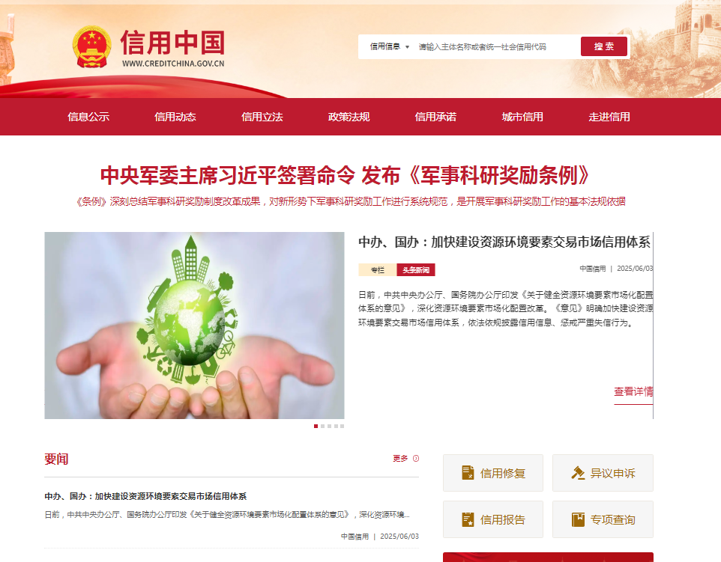

“失信被执行人”情况查询记录截图（须包含投标人全称、查询结果及查询时间）
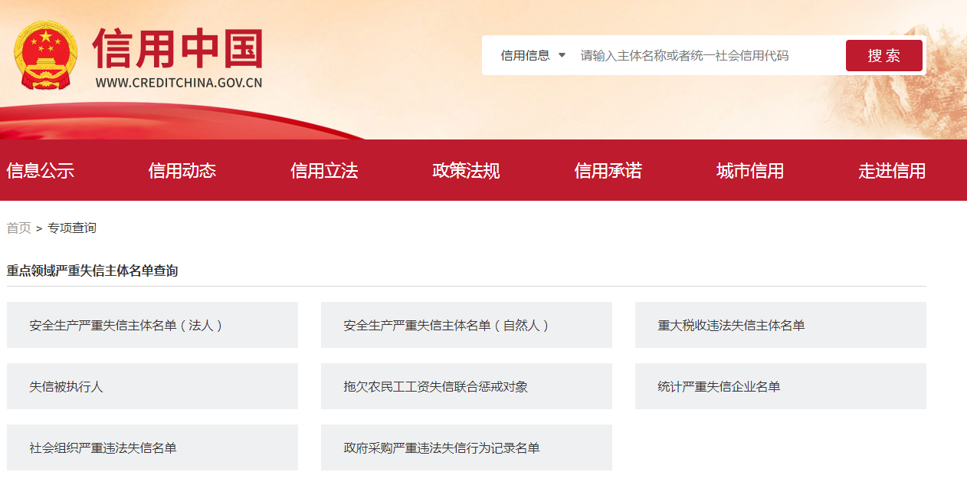
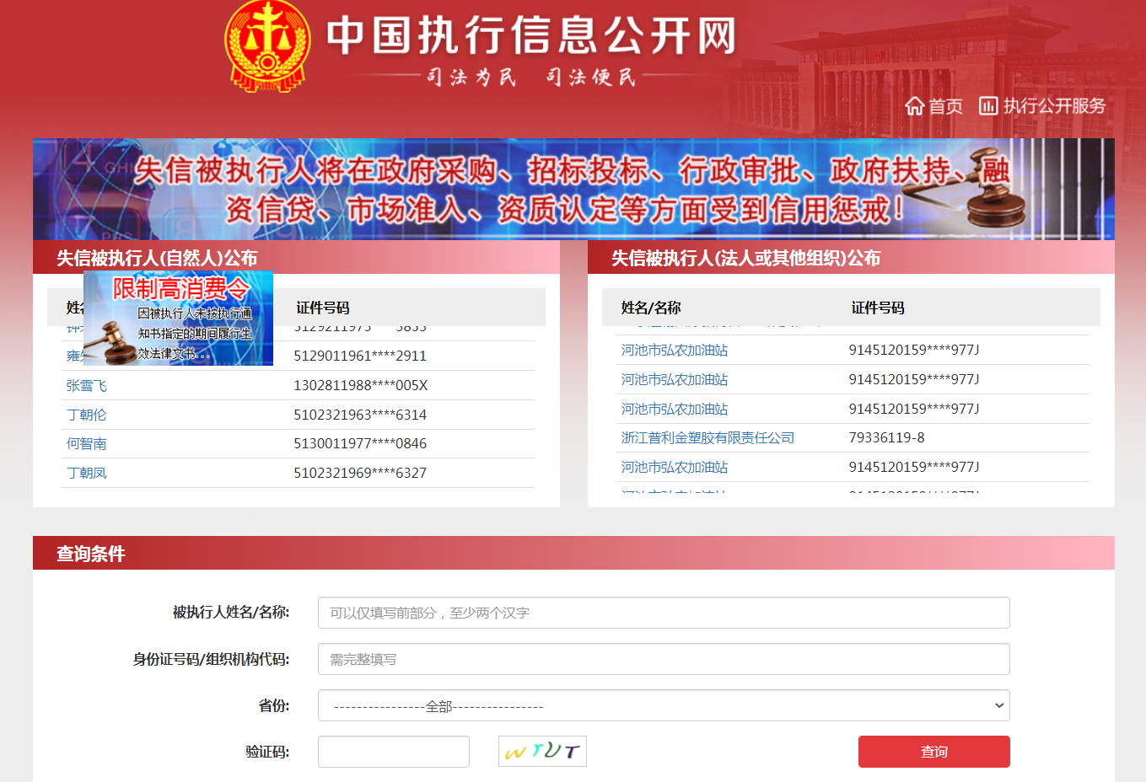

“重大税收违法失信主体”情况查询记录截图（须包含投标人全称、查询结果及查询时间）
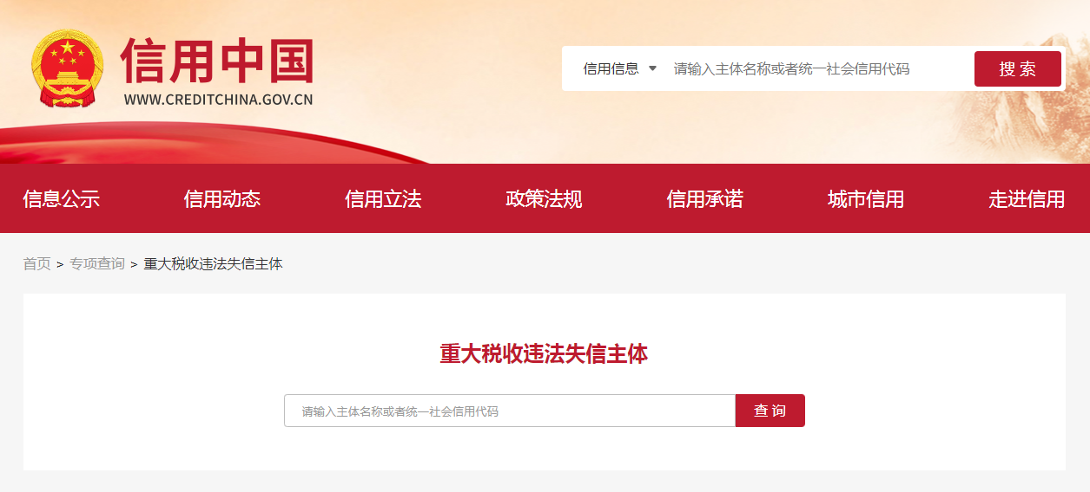

“政府采购严重违法失信行为记录名单”情况查询记录截图（须包含投标人全称、查询结果及查询时间）
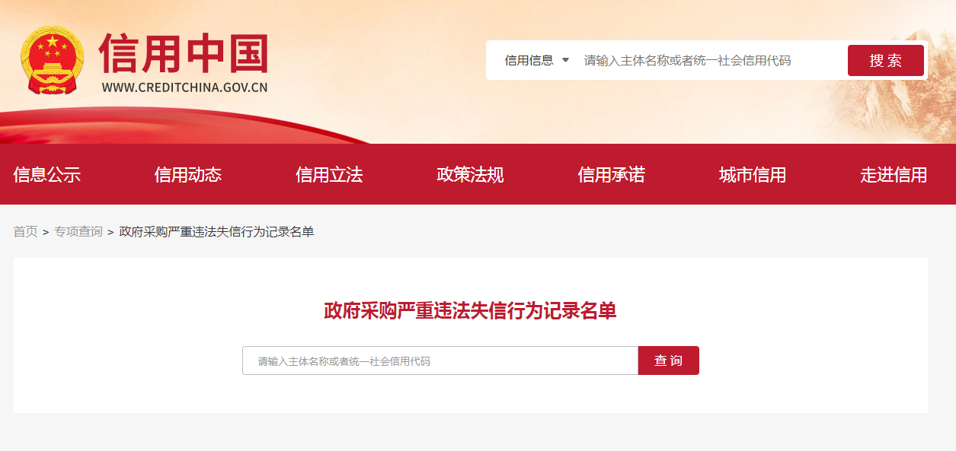

附件五：合同文本
投标人应按照所附合同文本与甲方签订采购合同，原则上合同条款不做变更，但甲方同意变更的除外。

2026年运营管理系统备份设备
采购合同
甲方（买方）：上海黄金交易所
地址：上海中山南路699号
电话：8621-33189588
传真：8621-33662058

乙方（卖方）：
地址：
电话：
传真：

- 为保护本合同各方的合法权益，根据《中华人民共和国民法典》等国家法律法规及规范性文件的规定，并严格遵循招标文件的相关要求，甲方和乙方订立本合同，以兹信守。
- 合同总金额与货物明细
  - 合同总金额（含税）：¥ 元（大写：人民币 ）
  - 上述合同总金额包括了为实施本项目所需的所有硬件和服务（如有）费用，不得额外追加费用。
  - 货物明细（见附件一，乙方承诺所提供的货物和服务能够满足甲方采购要求和乙方投标书承诺的全部内容，如有不符构成违约，按照本合同的违约条款处理）
  - 验收报告（见附件二）
  - 验收结论（见附件二）
  - 采购需求及验收标准（见附件三）

三、付款方式
  - 甲方按照以下付款方式在收到乙方每一笔款项的合法增值税专用发票后30个工作日内向乙方转账支付相应金额款项。
  - 付款方式：
A、甲方于合同生效后向乙方支付合同总金额的30%，即人民币，小写：¥；
B、设备到货，通过初步验收工作，甲方向乙方支付合同总金额的40%，即人民币，小写：¥；
C、设备安装集成完成，乙方提供原厂安装服务报告及原厂服务生效函后，经甲方验收通过后，甲方向乙方支付合同总金额的27.5%，即人民币，小写：¥；
D、设备原厂维保到期后，乙方提供原厂服务报告并通过甲方的最终验收，甲方向乙方支付合同总金额的2.5%，即人民币，小写：¥。

甲方账户信息：
单位名称：上海黄金交易所
开户银行：工行浦东分行
开户账号：1001280909000000163
税号：91310000736228569K
乙方账户信息：
单位名称：
开户银行：
开户账号：

乙方于此承诺，在本合同履行期间保证上述所载之乙方银行账户不变。如对前述银行账户信息确需变更的，乙方应当提前7个工作日书面通知甲方且经甲方确认知悉后，方可视为该银行账户变更成功。如因乙方提供的账户信息错误或未经前述约定之有效变更程序，导致甲方不能按照本合同约定付款或付款未成功的，甲方将不承担任何责任。

四、交货及安装事宜
1、交货时间：本合同生效之日起30个工作日内
2、交货信息：
（1）甲方指定本合同项下货物的收货单位（人）全称为： 上海黄金交易所 ；
货物收货地址为：上海市黄浦区中山南路699号
（2）甲方指定的联系人的姓名及联系方式为：郑晓青 021-33128994
（3）乙方指定的联系人的姓名及联系方式为：
3、运输方式以及运费承担：乙方负责货物到合同指定交货地点的运输，并承担货物的运输风险。
4、非甲方原因延宕，设备原厂须在初步验收通过后的20个工作日内完成所有产品的集成安装工作。

五、包装标准、品质保证
- 乙方提供的货物为原厂商包装，包装按原厂商的有关规定执行，解释权归原厂商，安装集成服务由设备原厂负责，甲方提供必要的安装条件支持。
- 乙方交付甲方的本合同项下的货物均须符合原厂商的相关技术规范。
- 乙方向甲方承诺：乙方向甲方提供的产品及服务均为原厂全新正品，乙方确保甲方享受原厂保修服务，在规定的质量保证期内，乙方确保原厂对设计、工艺和材料等缺陷而造成的任何问题或故障负责。一旦发生上述质量问题或故障等情况，由乙方负责协调原厂处理，并确保原厂及时、免费更换有问题的整机（原厂正品全新产品），如原厂无法按上述约定进行保修及更换，由乙方向甲方承担责任。除合同另有规定外，在质保期内如出现上述情况，乙方应在收到甲方通知后10个工作日内，协调原厂免费负责更换有缺陷的整机。
- 乙方准许甲方在履行本合同过程中，出于合同目的的使用乙方及设备原厂权利框架内的知识产权及各项关联权利。

六、验收
- 验收标准：见附件三。
- 乙方在货物到货后的5个工作日内完成安装上架，自设备全部安装上架完成起15个工作日内开展初步验收。验收时，根据验收标准（见附件三）进行初步验收，验收报告（见附件二）经双方签字确认后视为本项验收通过；若由于甲方原因导致逾期15个工作日仍未验收，自上述验收期限届满之日次日起，视为此项验收通过。甲方在验收过程中发现问题，乙方又未能在 3 个工作日内予以解决的且令甲方满意的，视为乙方违约，乙方应按照本合同第七款第一条“乙方违约责任”第（1）项约定承担违约责任。
- 本次采购的所有货物安装集成工作由设备原厂负责（甲方提供必要的协助），设备原厂须在设备初步验收后的20个工作日内完成集成安装。设备稳定运行期过后（至少10个日历日），原厂提交安装报告及原厂服务生效函，收到原厂安装服务报告及原厂服务生效函后的3个工作日内，双方根据验收标准（见附件三）进行上线验收。验收报告（见附件二）经双方签字确认后视为验收通过。若由于甲方原因导致逾期15个工作日仍未验收，自上述验收期限届满之日次日起，视为上线验收通过。甲方须对上线验收过程中发现的问题向乙方进行详细说明，存在异议的，双方协商解决；乙方须对甲方所有上线验收过程中发现的问题及时进行处理，应在发现问题后3个工作日内解决且令甲方满意。否则应按照本合同第七款第一条“乙方违约责任”第（1）项约定承担违约责任。
- 非甲方原因，所有上线前的工作须按照合同要求完成，否则视为乙方违约，按照本合同第七款第一条“乙方违约责任”第（1）项约定承担违约责任。
- 本合同所载的设备维保服务到期，甲方收到设备原厂提供的原厂服务报告后的20个工作日内，双方进行最终验收。验收时，根据验收标准（见附件三），甲乙双方共同进行验收，验收报告（见附件二）经双方签字确认后视为本项验收通过；若由于甲方原因导致逾期15个工作日仍未验收，自上述验收期限届满之日次日起，视为此项验收通过。甲方在验收过程中发现问题，乙方又未能在 3 个工作日内予以解决的且令甲方满意的，视为乙方违约，乙方应按照本合同第七款第一条“乙方违约责任”第（1）项约定承担违约责任。
- 乙方违约，乙方应按照本合同第七款第一条“乙方违约责任”第（1）项约定承担违约责任。
- 甲方不得无故拖延验收过程，或者对设备及其安装过程提出超出本合同之外的其他不合理要求，若因此造成逾期付款，视为甲方违约，按照本合同第七款第二条“甲方违约责任”第（1）项约定承担违约责任。
- 甲方的验收签字人应为甲方指定的联系人，若为其他人签字视为无效。

七、违约责任
1、乙方违约责任
（1）乙方逾期交货或者设备原厂逾期完成安装集成工作的；或者所供货物/服务与需求不符或者不能满足本合同第二款、第五款所规定的要求且在合同约定的期限内未能纠正的；或者在合同执行过程中，乙方/原厂未能按照本合同及附件约定的内容履约且在 3 个工作日内未能解决的且令甲方满意的，甲方有权要求乙方每逾期一日按合同总金额的百分之一向甲方支付违约金，此项违约金最高不超过合同总金额的 20% 。乙方不具备履行本合同服务事项的资质、或者乙方逾期 20 个工作日仍未能交付全部货物并验收通过的，或者乙方逾期 20 个工作日仍未能按照合同约定完成安装集成工作的，或者乙方逾期20个工作日仍未能提供原厂安装服务报告及原厂服务生效函，或者乙方/原厂逾期20天未提供服务或者所提供服务无法解决甲方的系统运行问题的且无法令甲方满意的，甲方有权解除合同，并收回已支付的所有款项，乙方对此须全力配合；解除合同后，除退回甲方已付款项外，乙方须另向甲方支付违约金，该违约金额为合同金额的20%；由此给甲方造成其他损失的，乙方应承担赔偿责任。
（2）乙方所交货物的品牌、规格、数量、质量、外包装经确认不符合合同规定的，甲方有权解除合同，并按照本条第（1）项约定执行合同。
（3）因可归咎于乙方的原因（如乙方未能将货物送至甲方指定的交货地点），未能按时将货物交付甲方指定地点的，乙方应承担赔偿责任，赔偿方式按照本条第（1）项约定执行。
（4）乙方无故拒绝交付约定货物的，视为乙方单方违约，甲方有权解除合同，乙方除应返还甲方已支付款项外，还应向甲方支付合同总金额的 20% 作为违约金赔偿甲方，由此给甲方造成其他损失的，乙方应承担赔偿责任。
（5）乙方在本项目招标过程中如有参与围标、串标或陪标等舞弊或作假行为的，一经甲方核实则构成违约，乙方应承担本合同总金额20%的违约金并返还甲方已支付的全部合同款项。同时，甲方有权终止本合同。若造成甲方其他损失，乙方须进行赔付。
2、甲方违约责任
（1）甲方无正当理由逾期付款的，每逾期一日须按合同总金额的万分之三的标准向乙方支付违约金。此项违约金最高不超过合同总金额的20%。甲方逾期付款且经乙方书面催讨后30日仍未能支付合同规定款项的，乙方有权解除合同，并有权不返还甲方已支付款项。
（2）甲方无故拒绝接受符合合同约定货物的（包括甲方中途退货），视为甲方单方违约，乙方有权要求甲方向乙方支付其无故拒绝接受部分（或中途退货部分）货物金额的 20% 赔偿乙方。
（3）因可归咎于甲方的原因（如因甲方错误告知交货地点和接货人，致使乙方无法按时送达），由此给乙方造成损失，甲方应承担赔偿责任。
3、违约金支付：所有一方向另一方支付的违约金须在违约发生后20个工作日内支付。乙方违约后甲方收回已支付款项的支付方式照此办理。

八、货物保管风险的转移
货物到达本合同约定的交货地点并经甲方验收通过之前，货物保管风险由乙方承担；货物到达本合同约定的交货地点并经甲方验收通过后，货物保管风险由甲方承担，乙方不再承担任何保管责任。

九、服务及权利瑕疵担保条款
本合同附件所列货物，乙方根据甲方需求情况进行服务，本合同另有其他约定的以其他约定为准。
乙方履行合同过程中所产生的知识产权归甲方所有。乙方禁止使用存在知识产权争议的软硬件产品，如因此造成甲方损失或被要求承担赔偿责任，甲方有权向乙方追偿。
因执行本合同的需要，乙方提供的与本合同有关的产品服务、软件及其他知识产权，应保障甲方在使用时不存在权利上的瑕疵，不会发生侵犯第三方知识产权等情况。若发生侵害第三方权利的情况，乙方应负责与第三方交涉，并承担由此产生的全部法律和经济责任，如因侵权给甲方造成损失的，乙方应给予赔偿。

十、不可抗力
如果本合同的其中一方由于战争、火灾、水灾、台风、地震、传染病疫情和政府行为等法定不可抗力之因素而不能履行合同的，根据不可抗力的影响，部分或者全部免除责任。
遭受不可抗力的一方应在不可抗力因素发生后尽可能短的时间内以书面形式通知另一方，并在此后二十日内将有关部门签发的书面证明作为证据发送给另一方。同时应采取积极措施减少不可抗力事件造成的损失。
如果不可抗力因素的影响将持续十五天以上，双方应该通过友好谈判的方式，解除本合同或就本合同的后续履行尽快达成补充协议。

十一、争议解决方式
因本合同引起的或与本合同有关的任何争议，双方首先协商解决，协商不成时，任意一方可向甲方所在地有管辖权的人民法院提起诉讼，通过法律途径解决。

十二、保密
在本合同生效后，任何一方向另一方提供的、该另一方不能从公共渠道取得的信息均构成提供方的保密信息，接受信息的一方除非为履行本合同之目的，不得向任何第三方披露或许可任何第三方使用该等保密信息，但接受信息的一方根据中国有关法律的规定有义务进行披露的情形除外，在此情形发生前，接受信息的一方应当首先通知提供信息的一方该等法定披露的范围及所依据的有关法律规定。
就本合同的目的而言，“保密信息”指一方因本合同而向另一方披露的所有业务及技术信息，除非这些信息目前或其后并非因违反对披露方的任何保密责任而变为公开的信息，或者这些信息己经或其后由另一方所开发或从不须承担任何保密责任的独立来源取得。本款规定不因本合同的期满、无效、终止而失效。

十三、合同效力及变更
- 本合同经双方加盖公章或合同专用章后生效，并以最后盖章日期为生效日期，仅一方填写日期，则该日期为合同生效日期，若双方均未填写日期，本合同不生效。
- 合同未尽事宜双方应协商解决，必要时可签订补充协议，补充协议作为合同附件与合同正本有同等法律效力。
- 特别约定：合同及其附件构成全部合同，合同签订之日起，双方以前或执行本合同过程中所做的任何口头交流、声明或协议等相关文件均告无效。本合同任何一方均可提出对本合同内容的补充和修订，但是任何补充和修订仅能以合同各方盖章的书面文件形式进行，该类文件是本合同的有效组成部分。
- 本合同一式肆份，甲乙双方各执贰份，具有同等法律效力。
- 甲方公告的项目招标文件及乙方的投标文件作为本合同的一部分，具有同等法律效力。

甲方：上海黄金交易所（章） 乙方： （章）

日期： 年 月 日 日期： 年 月 日

附件一：货物明细

附件二：验收报告、验收结论
验收报告
验收阶段（期） 第 次验收
采购合同信息 | （合同名称等内容）
验收信息 | （验收时间、验收地点等内容）
验收小组成员 | （与相应的验收实施计划（如有）一致）
验收报告
验收结果 | 合格/不合格  验收小组成员签字：
供应商现场认定意见 | 认定意见：同意/不同意  法定代表人或其授权代表签字，或加盖公章或验收专用章：  *如供应商拒绝认定，则视为同意。

验收结论
验收阶段（期）： 第 次验收
采购合同信息 | （合同名称等内容）
验收信息 | （验收时间、验收地点等内容）
验收报告信息
履约执行部门认定意见 | 验收结论：验收合格/验收不合格  部门负责人签字：  年 月 日
履约监督部门（人员）复核意见 | 验收结论与合同约定一致/不一致  签字：  年 月 日

附件三：采购需求及验收标准

